**Placa Madre**

La placa madre (o motherboard) es el componente central de un ordenador que conecta todos los demás componentes, permitiendo su comunicación. Actúa como la base en la que se instalan el procesador, la memoria RAM, las tarjetas de expansión y otros dispositivos. Además, incluye conexiones para almacenamiento (HDD, SSD), puertos de entrada/salida (USB, HDMI), y a menudo integra componentes como el chipset y la tarjeta de sonido. Su diseño y características influyen en la estabilidad, rendimiento y expansión del sistema.

1. ***Factor de forma***

El factor de forma es crucial, ya que determina no solo el tamaño de la placa madre, sino también la compatibilidad con gabinetes, fuentes de alimentación, y otros componentes. Los factores de forma más comunes son:

* *ATX:* Mide 305 x 244 mm. Introducido por Intel en 1995, el formato ATX es el el más común en computadoras de escritorio. Tiene múltiples ranuras de expansión y suficiente espacio para componentes adicionales. Es ideal para entusiastas que buscan un buen rendimiento, ya que permite agregar varias tarjetas gráficas, unidades de almacenamiento, y otros módulos.
* *Micro ATX:* Con un tamaño de 244 x 244 mm, es más pequeño que el ATX, pero compatible con gabinetes de tamaño ATX. Aunque tiene menos ranuras de expansión, ofrece una opción equilibrada en términos de precio y características para la mayoría de los usuarios que buscan construir un sistema para uso cotidiano.
* *Mini ITX:* Mide 170 x 170 mm. Mucho más compacto que los formatos anteriores. Es perfecto para computadoras de salón (HTPCs) o sistemas compactos. Sin embargo, las capacidades de expansión son limitadas debido al menor número de ranuras PCIe y RAM.
* *E-ATX:* Más grande que la ATX (hasta 305 x 330 mm), permite más características y conectividad, siendo común en configuraciones de alto rendimiento

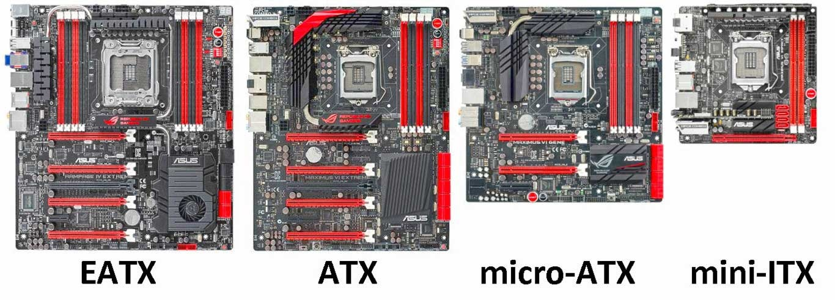

Cada factor de forma tiene su propio propósito y es crucial elegir el adecuado según el tipo de sistema que se desea construir.

1. ***Socket del procesador***

El socket del procesador es el punto de conexión física y eléctrica entre la CPU y la placa madre. Cada fabricante de CPU tiene su propio diseño de socket, lo cual determina la compatibilidad de la CPU con la placa madre:

* *Intel (LGA - Land Grid Array):* En este tipo de socket, los pines se encuentran en el socket mismo, mientras que el procesador tiene contactos planos. Por ejemplo, los sockets LGA 1151 y LGA 1200 son usados por generaciones recientes de procesadores Intel. Intel también utiliza sockets LGA específicos para CPUs de alto rendimiento como la serie X (por ejemplo, LGA 2066).
* *AMD (PGA - Pin Grid Array):* En el caso de AMD, los pines están ubicados en la parte inferior del procesador, mientras que el socket tiene agujeros para insertar estos pines. Los sockets AM4 son muy populares y se usan en todas las generaciones de procesadores Ryzen, lo cual facilita la compatibilidad entre diferentes CPUs y placas base.

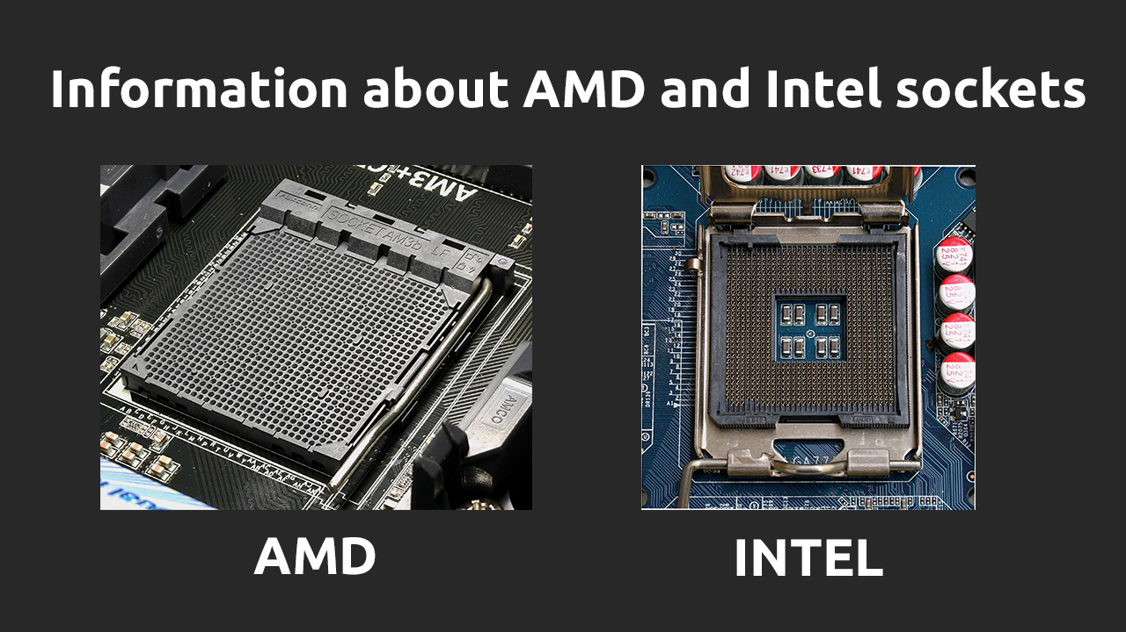 Elegir una placa madre implica asegurarse de que tenga el socket adecuado para el procesador deseado, ya que esto determinará la compatibilidad y las opciones de actualización.

1. ***Chipset***

El chipset es un conjunto de circuitos que gestiona la comunicación entre el procesador, la memoria y otros componentes. Se divide en dos partes:

* *Northbridge:* Originalmente, el Northbridge era responsable de gestionar las conexiones de alta velocidad, como la memoria (RAM) y la tarjeta gráfica. En la mayoría de los procesadores modernos, las funciones del Northbridge han sido integradas en el mismo procesador, eliminando la necesidad de un chip separado.
* *Southbridge:* El Southbridge es el encargado de las tareas de menor velocidad, como la gestión de dispositivos de almacenamiento (puertos SATA), puertos USB, y otras funciones periféricas. En las placas modernas, el Southbridge es generalmente parte del chipset principal, que gestiona todos estos dispositivos.

El chipset determina las capacidades de la placa madre, como el número de dispositivos que se pueden conectar y las tecnologías que se pueden utilizar (como la compatibilidad con RAID, USB 3.0, etc.).

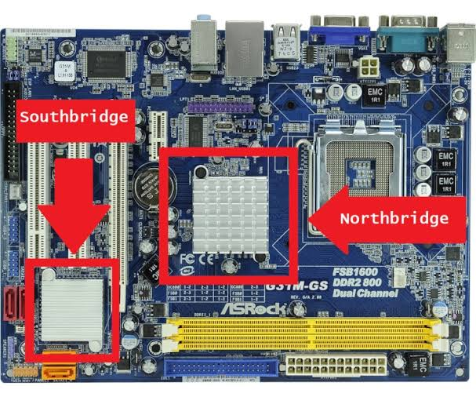

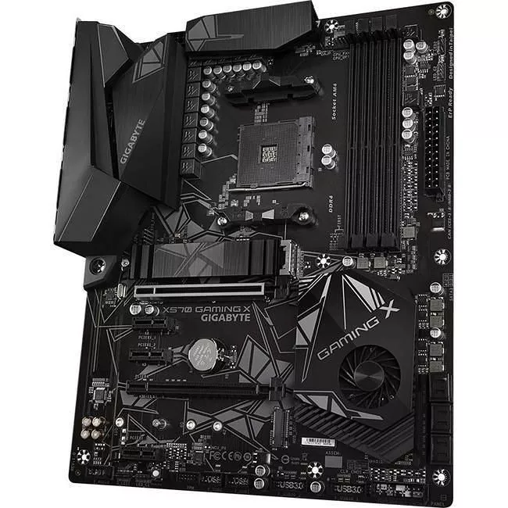

1. ***Ranuras de expansión***

Las ranuras de expansión son conectores en la placa madre que permiten añadir tarjetas adicionales para mejorar las capacidades del sistema. Algunos tipos comunes son:

* *PCIe (Peripheral Component Interconnect Express):* Es la versión moderna y sucesora de PCI, y se utiliza principalmente para tarjetas gráficas, tarjetas de red, y SSDs NVMe. Existen diferentes tamaños de ranuras PCIe, cada una con un propósito distinto: x1, x4, x8, y x16. Las ranuras más grandes, como x16, se usan principalmente para tarjetas gráficas, mientras que x1 se usa para dispositivos de menor ancho de banda, como tarjetas de sonido o puertos de expansión adicionales.

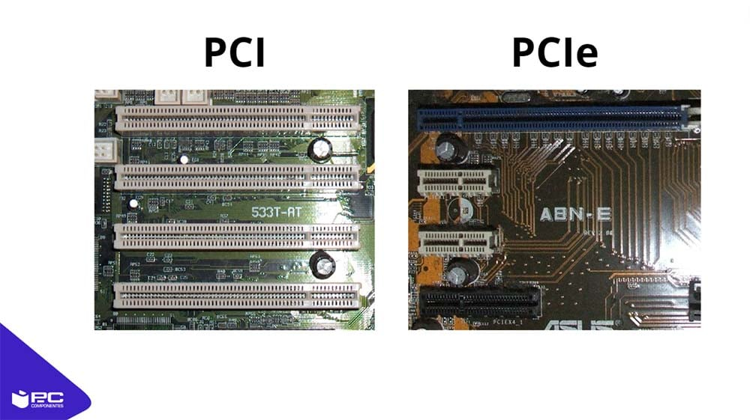

* *PCI (Peripheral Component Interconnect):* Aunque ha sido reemplazado por PCIe, el estándar PCI sigue existiendo en algunas placas madre antiguas. La ranura PCI tiene dos variantes: 32 bits con 124 pines y 64 bits con 188 pines, siendo la última más común en servidores. La principal diferencia con PCIe es la velocidad y la falta de compatibilidad entre ambos estándares.



* *M.2:* Es un formato de ranura más nuevo que permite la conexión de dispositivos de almacenamiento ultrarrápidos NVMe SSD, así como tarjetas Wi-Fi y Bluetooth. Las ranuras M.2 son altamente flexibles, soportando diferentes longitudes de tarjetas (como M.2 2280) y diferentes interfaces (SATA y PCIe).

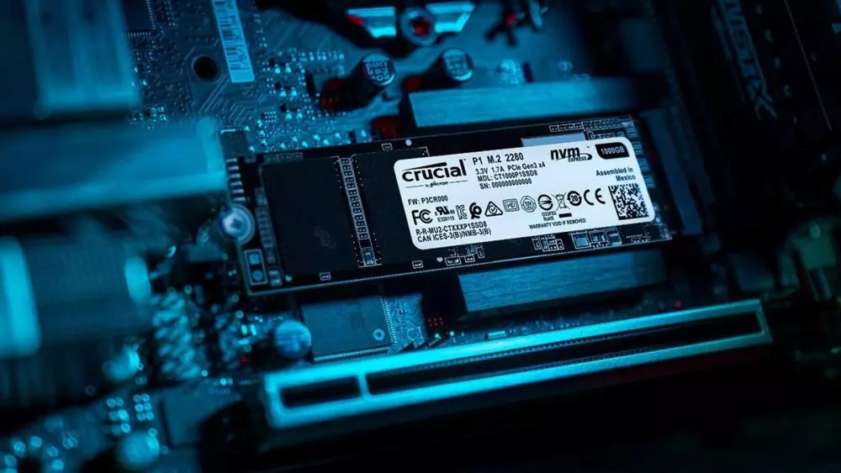

La cantidad y el tipo de ranuras de expansión son aspectos importantes a considerar al elegir una placa madre, ya que determinan la capacidad de actualización y la flexibilidad del sistema.